**赛事报道**

四川外国语大学第二届体育文化节暨2025年四川外国语大学学生足球比赛于3月12日拉开帷幕，男子组共计16支队伍分成4个小组展开角逐。经过小组赛激烈的争夺A组英语学院、新闻传播学院,B组金融与贸易学院二队、商务英语学院一队,C组金融与贸易学院一队、网络与继续教育学院,D组 工商管理学院、东方语言文化学院分别以小组前两名出线进入八强淘汰赛。女子组共计9支参赛队伍分为3个小组展开角逐，工商管理学院、国际教育学院、东方语言文化学院、商务英语学院、西方语言文化学院、中国语言文化学院、法语学院、英语学院成功晋级八强。

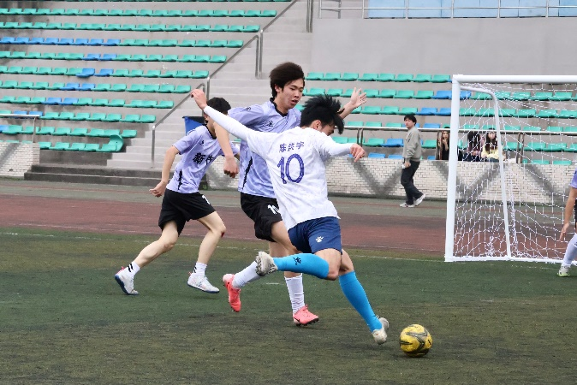

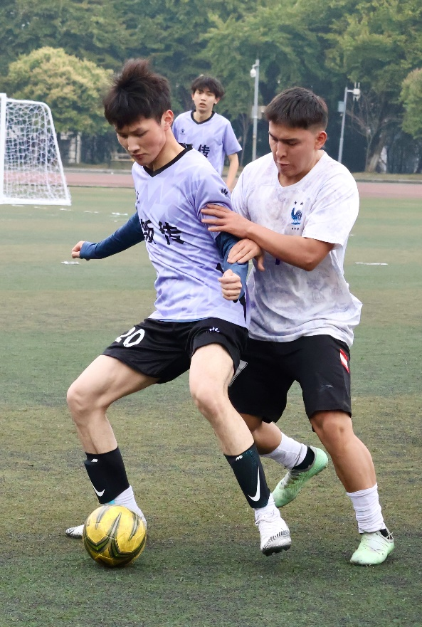

在四分之一淘汰赛中，男子组网继、英语、工管、金贸相继胜出，女子组工管、国教、法语、英语闯入四强。半决赛男子组网继、金贸各自战胜对手杀入决赛，女子组国教、英语突出重围闯入决赛。

男子组、女子组决赛于四月二日下午四点四十分同时进行，男子组参赛双方为国际金融与贸易学院一队对阵网络与继续教育学院，女子组国际教育学院对阵英语学院。决赛当天各个参赛代表队的领导、老师、同学和足球爱好者们来到现场为参赛球队加油打气。

男子组冠军争夺战中，双方整体实力相当各有机会，两位门将稳如泰山沉着冷静扑救每一颗威胁射门，直到常规比赛时间结束都保持城门不失，比赛最终来到点球大战，经过六轮点球角逐网络与继续教育学院代表队以4:3的比分险胜国际金融与贸易学院一队夺得本次比赛男子组冠军，国际金融与贸易学院一队遗憾获得亚军。

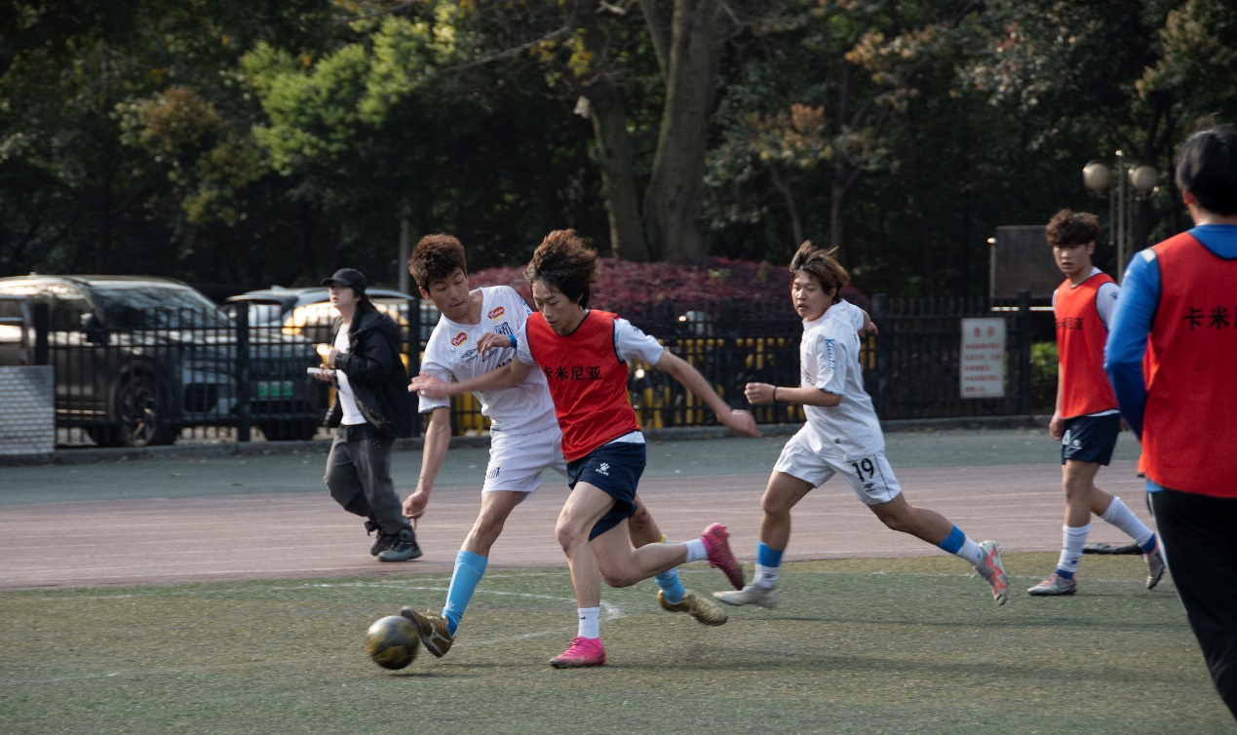

女子组冠军争夺战中，上半场英语学院以2:0的优势领先，下半场开场阶段风云突变国际教育学院在逆境中积极组织进攻连进两球扳平比分，在比赛接近尾声时又连续破门，最终国际教育学院代表队后来居上以4:2的比分战胜英语学院代表队夺得本次女子组比赛冠军。

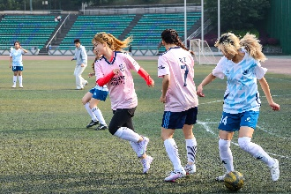

学校上下对本次比赛给予了大力支持与关注，比赛当天国际教育学院的龙洋院长、丁欢书记，金贸学院的林川院长、倪颖军书记亲临现场观看比赛，英语学院、网络与继续教育学院的领队、辅导员们也到场观赛，赛后国际教育学院的龙洋院长、丁欢书记，金贸学院的黎颖军书记，季节老师分别为获得本届比赛女子组、男子组的前四名代表队、获得体育道德风尚奖的代表队以及荣获个人奖项的球员、裁判员和工作人员颁发了奖状、证书并合影留念。

本届足球比赛男子组获奖情况如下：冠军为网络与继续教育学院代表队，亚军为国际金融与贸易学院一队代表队，季军为英语学院代表队，第四名为工商管理学院代表队；体育道德风尚奖为商务英语学院一队代表队、新闻传播学院代表队。女子组获奖情况如下：冠军为国际教育学院代表队，亚军为英语学院代表队，季军为法语学院代表队，第四名为工商管理学院代表队；体育道德风尚奖为商务英语学院代表队、中国语言文化学院代表队。

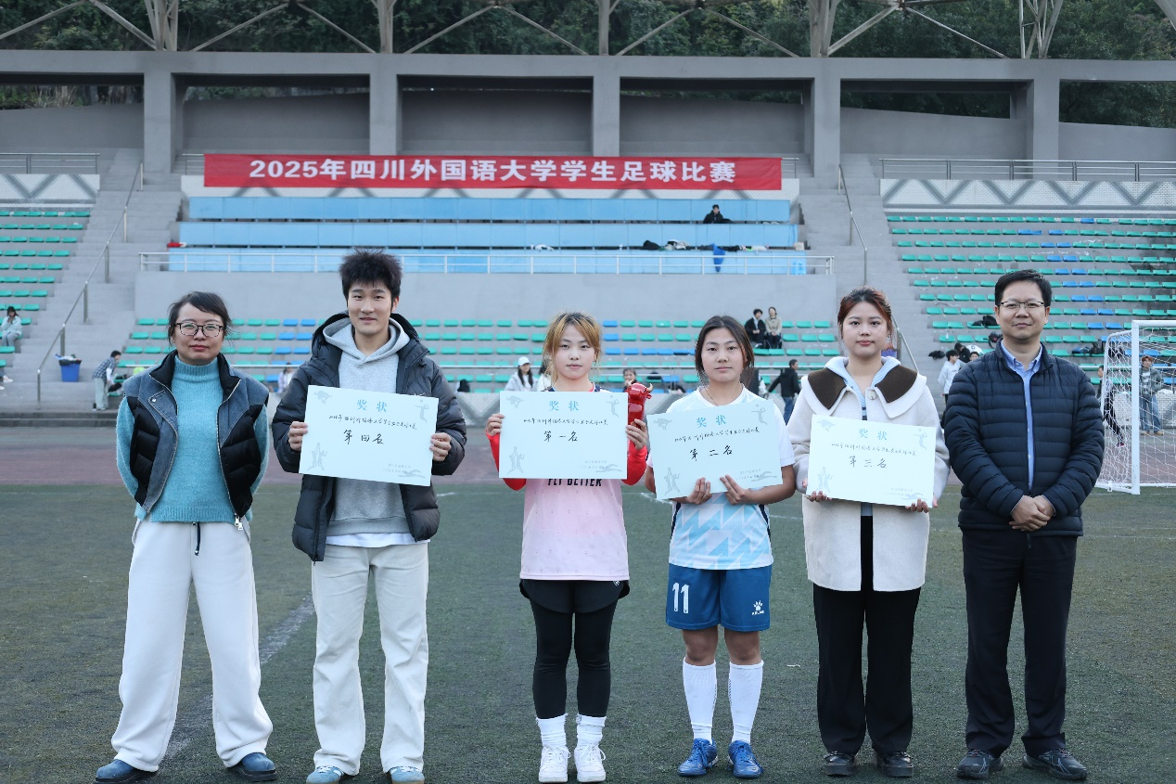

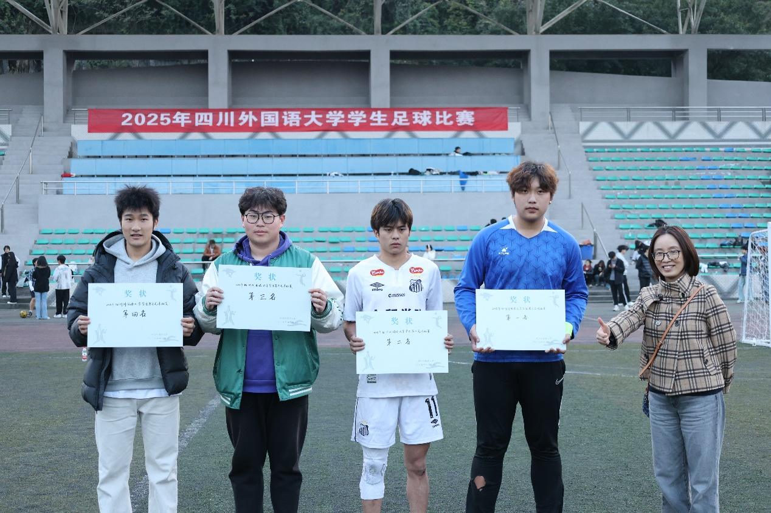

本届足球比赛个人获奖情况如下：男子组比赛获得最佳守门员的是网络与继续教育学院的陈思铭、最佳射手是网络与继续教育学院的贺龙翼、最佳球员是网络与继续教育学院的熊清正；女子组比赛获得最佳守门员的是国际教育学院的周晴，最佳射手是国际教育学院的陶思芊，最佳球员是国际教育学院的陶思芊。王翼龙（商英）、杨俊杰（德语）、徐凯歌（新传）、胡欢（中文）、陈恩博（东语）、夏花花（法语）荣获本届比赛的优秀裁判员称号；秦嘉颖（西语）、何金敏（英语）、王玺婷（工管）、刘子莹（金贸）、杨喻棋（西语）、杜语婧（东语）、付涛（商英）荣获本届比赛的优秀工作人员。

